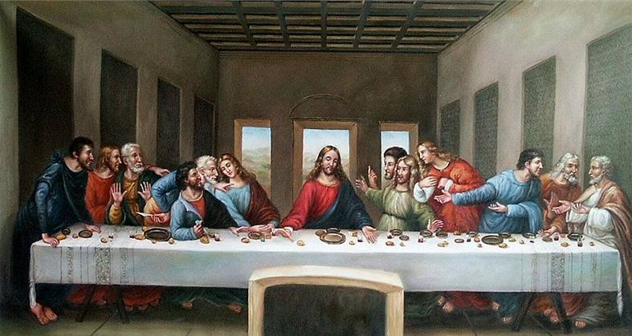
Jak prožít Zelený čtvrtek aneb přijměte pozvání k sederové večeři
Marie Bernardová

Co to je?
Sederová večeře je sváteční, rituální večeře, ke které usedali a usedají Židé první večer svátku Pesach. Jejím účelem je vyprávět dětem (a dospělým) o vyvedení židovského národa z egyptského otroctví a hledat v těchto událostech poučení i pro dnešek. Má již po tisíciletí pevně stanovený průběh (odtud její název seder - řád), scénář večera je zapsán v pesachové hagadě, z níž se během večeře předčítá. Jsou servírovány symbolické pokrmy. K této večeři usedl také Ježíš se svými učedníky a její obsah, pro nás křesťany, naplnil ještě dalšími významy a smyslem. Tuto Ježíšovu „poslední večeři“ si připomínáme při slavení Zeleného čtvrtku.

V následujícím textu, bych chtěla nabídnout, jak je možné takovouto večeři v rodině s dětmi slavit. Vycházím ze zkušeností se slavením v naší rodině. Inspirovali jsme se řádem sederové večeře, ale v mnohém jsme ji zjednodušili a přizpůsobili situaci. Kdo by měl zájem o to, jak má pravá sederová večeře vypadat, navštivte prosím třeba tyto webové stránky -https://www.fzo.cz/judaismus/svatky/pesach/.

Příprava večeře:
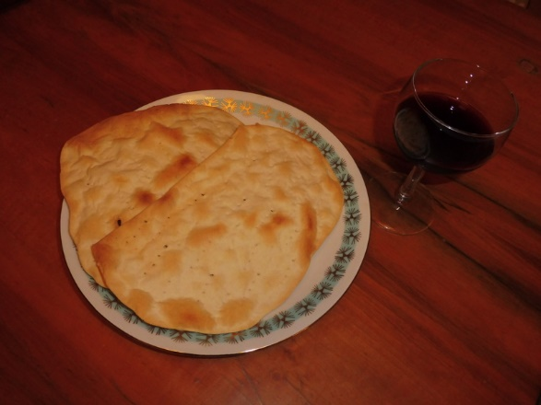
Na svátečním stole by se mělo objevit několik pokrmů, a to macesy, skopové nebo kuřecí maso, kořenová zelenina, hořké byliny, vejce, charoset, slaná voda a víno.

Macesy (macot) – připomínají rychlé vyjití z Egypta, kdy nebyl čas na vykynutí těsta. Symbolizují prostotu a pokoru v protikladu „nafoukanosti“ kynutého těsta.
Recept: pro jednu osobu – 1 hrnek hladké mouky, asi 1/3 hrnku vody, špetka soli
Mouku vysypte na vál, osolte, zamíchejte. Udělejte důlek, do něj přilévejte vodu, nejprve míchejte vidličkou, pak těsto zadělejte, až je vláčné. Zadělávejte pět až deset minut. Pak rozdělte na tři díly. Vyválejte do kruhu na tenké placky, hodně propíchejte vidličkou. Pečte v předehřáté troubě, na předehřátém plechu zhruba osm minut na 220 stupňů.

Pečená skopová kost s masem nebo drůbeží křídlo (zroa) – symbolizuje pesachového beránka, jehož krví byly potřeny dveře, když anděl zhoubce procházel Egyptem a zabíjel prvorozené.
Recept: můžete použít jakýkoliv recept dle vlastní chuti, jenom pokud budete péci jehněčí, vyplatí se jej chvíli před pečením povařit v horké vodě, kůzlečí je možno péci rovnou.
Tip pro příští léta – maso dejte péci do trouby před odchodem na bohoslužbu, večer, když se vrátíte, budete moci přímo zasednout k večeři

Charoset (sladká tuhá směs) – má připomínat maltu, se kterou pracovali židovští otroci v Egyptě a krev, která byla v Egyptě prolita.
Recept: na osobu jedno jablko, 20-50g ořechů, trocha červeného vína (pro děti černý čaj a lžíci citrónové šťávy), datle, cukr
Jablka oloupejte, vykrájejte a nastrouhejte najemno. Smíchejte s nastrouhanými ořechy, trochou vína a pokrájenými datlemi. Oslaďte dle chuti.

Slaná voda (majim)- odkazuje k slzám a průchodu Rákosovým mořem.
Nachystejte si misku se slanou vodou.

Kořenová zelenina (karpas) - připomíná otroctví a práci s hlínou.
Recept: nakrájejte kořenovou zeleninu, kterou máte doma, na proužky (petržel, celer, mrkev, ředkvička, brambora)
Pro děti lze lehce podusit.
Během večeře se namáčí v misce se slanou vodou.

Hořké byliny (maror) – symbolizují tíži egyptského otroctví a faraonovo nařízení zabíjet novorozené chlapce vhozením do Nilu.
Recept: 1. nastrouhejte křen
nebo 2. použijte listy římského salátu
případně pro děti 3. rukolový salát s medovým dressinkem (dressink 3 lžičky slunečnicového oleje, 2 lžičky medu, 1 lžička balsamika) – umyté lísky promíchejte s dressinkem a nechte v chladu odstát

Vejce (bejca) - je u Židů považováno za tradiční smuteční jídlo, připomíná zničení chrámu, znamená ale i nový začátek.
Recept: uvařte vejce natvrdo – vařte cca 10minut v osolené vodě, pak oloupejte.

Víno, džus – v dostatečném množství. (Dle židovské tradice má každý stolovník vypít čtyři poháry vína. Pro zajímavost: Nad vínem se Ježíš modlil až u čtvrtého kalicha – sederová večeře byla dlouhá)

Příprava stolu:

Sederová večeře je večeře slavnostní, proto je vhodné i slavnostně prostřít jídelní stůl. Kromě talíře, příborů a poháru na víno (džus pro děti) na něj položte i svíci pro každého stolovníka (a sirky). Nachystejte si nějakou větší mísu, na niž budete moci rozložit všechny přichystané pokrmy a tu pak položte doprostřed stolu. Je možné už vše nachystat na jednotlivé talíře, ale nám se více osvědčilo předkládat dětem jídla postupně a při tom vyprávět. Postavte na stůl víno, džus a mísu na mytí rukou.

Průběh večeře:

Po setmění se ve tmě sejdeme u jednoho stolu. Začínáme zapalováním svící, ty zapaluji já (matka) a děkuji za každého přítomného. Muž se modlí a žehná svátečnímu dni. Poté nalijeme každému jeho pohár a připíjíme si.
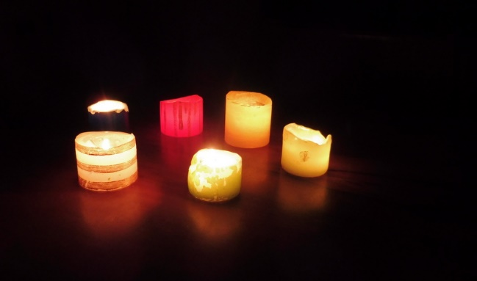
Následuje umytí rukou. U židů symbolizovalo kultickou čistotu, dětem je možno vysvětlit, že před každým jídlem je přece potřeba si pořádně umýt ruce (zvláště dnes).
Pak vezmeme mísu s připravenými pokrmy a ukazujeme, co to tu je a proč. Co to znamená. Rozlomíme jeden maces. Půlku je možno schovat a děti ji mají zkusit „ukrást“ a na konci večeře za něj dostat odměnu (má to udržovat pozornost dětí ). Postupně pokrmy dáváme na talíř a začínáme vyprávět. Co že je to dnes za den. Je možné začít vyprávěním ze Starého zákona o vyvedení Božího lidu z Egypta (kniha Exodus, kapitola 12 a dále) a přejít na líčení událostí slavených na Zelený čtvrtek v Novém zákoně (Mk 14,12 a dále – ustanovení večeře Páně, J 13 – služba mytí nohou). Po večeři požehnáme dětem a něco zazpíváme.
Pozn. Určitě je lepší vyprávět než číst, lépe se udržuje pozornost. Čím menší děti, tím kratší vyprávění vydrží, během jídla ale naslouchají déle. Pro starší děti je dobré, když se mohou ptát a zasahovat do vyprávění. No a ještě se staršími je to nadlouho .

Přeji, ať prožijete požehnané Velikonoce u rodinného stolu. Maruška B.

